SỞ GIÁO DỤC VÀ ĐÀO TẠO  BẮC GIANG  ĐỀ THI CHÍNH THỨC  Đề thi có 05 trang | ĐỀ THI CHỌN HỌC SINH GIỎI VĂN HÓA CẤP TỈNH  NĂM HỌC 2016 - 2017  MÔN THI: TIN HỌC - LỚP 12 THPT  Ngày thi: 21/3/2017  Thời gian làm bài: 180 phút, không kể thời gian giao đề.
TỔNG QUAN VỀ BÀI THI
Phần I | Câu 1  Câu 2 | Thí sinh làm bài trên giấy thi
Phần II | Thí sinh lập trình trên máy vi tính
Phần II |  | Tên bài | Tên tệp chương trình | Tên tệp dữ liệu vào | Tên tệp kết quả
Phần II | Câu 3 | Vải thiều Lục Ngạn | LYCHEE.* | LYCHEE.INP | LYCHEE.OUT
Phần II | Câu 4 | Trò chơi đập ếch | FROG.* | FROG.INP | FROG.OUT
Phần III | Câu 5 | Thí sinh sử dụng Access tạo CSDL KINH_DOANH
Chú ý: Dấu * được thay thế bởi PAS hoặc CPP của ngôn ngữ lập trình được sử dụng tương ứng là Pascal hoặc C++
Phần I (5 điểm)
Câu 1 (3 điểm). Bài toán: “Cho dãy số gồm  phần tử nguyên 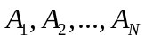 (với nguyên dương, 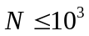, 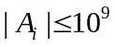). Tính tổng các phần tử là số nguyên tố của dãy số ?”
Hãy cho biết nội dung cần điền vào các vị trí (1), (2), (3), (4), (5) và (6) trong sơ đồ cho dưới đây để sơ đồ trở thành thuật toán giải bài toán trên?
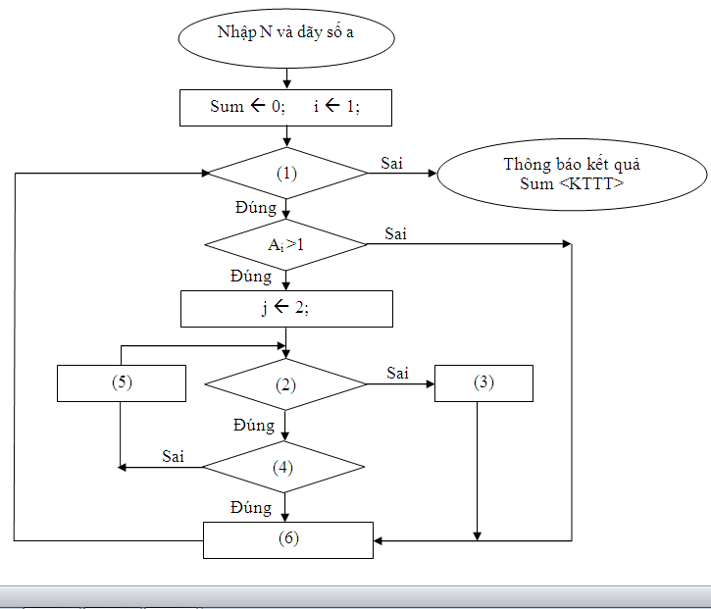
Câu 2 (2 điểm). Bài toán lập lịch gia công sản phẩm
Một sản phẩm gồm chi tiết được đánh số từ đến . Mỗi chi tiết phải gia công lần lượt trên hai máy  và , gia công trên máy trước, máy sau. Biết rằng thời gian thực hiện gia công chi tiết trên trên hai máy , tương ứng là , 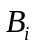, 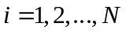.
Hãy sắp xếp lịch gia công chi tiết sao cho thời gian hoàn thành sản phẩm là nhỏ nhất?
- Với 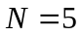 và thời gian gia công 5 chi tiết trên hai máy và tương ứng là các dãy:
A = (3, 4, 6, 5, 6), B = (3, 3, 2, 7, 3).
Biết lịch gia công 5 chi tiết máy theo thứ tự: 1→4→5→3→2 thì thời gian hoàn thành sản phẩm gồm 5 chi tiết này bằng bao nhiêu?
- Với 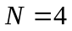và thời gian gia công 4 chi tiết trên hai máy và tương ứng là các dãy:
A = (5, 3 , 2, 7), B = (2, 6, 3, 9).
Hãy cho biết thứ tự gia công 4 chi tiết trên để có thời gian hoàn thành sản phẩm là nhỏ nhất? Tìm thời gian nhỏ nhất đó?
Phần II (9 điểm)
Câu 3 (6 điểm). Vải thiều Lục Ngạn
Nhân dịp phát thưởng cho các em đạt giải trong kì thi chọn học sinh giỏi cấp Tỉnh năm học 2016-2017, nhà trường dẫn các em đến tham quan một số vườn vải thiều nổi tiếng tại huyện Lục Ngạn quê nhà. Đoàn tham quan rất ấn tượng trước một vườn vải gồm cây được trồng thành một hàng thẳng tắp, cách đều nhau (khoảng cách từ gốc cây đến gốc cây 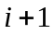 bằng (với mọi 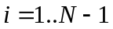), tán lá xòe rộng và quả vải đỏ ối, trông từ xa như những mâm xôi gấc khổng lồ.
Năm nay được mùa vải nên cây nào cũng sai quả, cây thứ chọn được quả vải ngon nhất để đem đi xuất khẩu. Rất thích thú với vườn vải này, nhà trường thử tài học sinh bằng cách đố các em tìm được phần thưởng lớn nhất, biết rằng:
"Học sinh có thể đứng tại một vị trí bất kỳ. Phần thưởng là tất cả số quả vải ngon nhất thuộc các cây có khoảng cách đến vị trí học sinh đang đứng không lớn hơn khoảng cách  cho trước”.
Yêu cầu: Hãy cho biết số lượng quả vải ngon lớn nhất mà một học sinh có thể nhận được bằng bao nhiêu?
Dữ liệu vào: Đọc từ tệp văn bản LYCHEE.INP có cấu trúc như sau:
- Dòng 1: chứa số nguyên dương 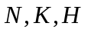 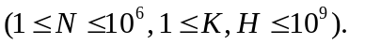
- Dòng 2: chứa số nguyên A₁, A₂,…, A_{N}
trong đó là số lượng quả vải ngon nhất của cây vải thứ ; với 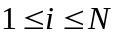.
Kết quả: Ghi ra tệp văn bản LYCHEE.OUT gồm một số nguyên duy nhất theo yêu cầu của bài toán.
Ví dụ:
LYCHEE.INP | LYCHEE.OUT
6 2 3  4 2 4 5 1 6 | 16
Giải thích: Trong ví dụ trên, học sinh đứng ở chính giữa cây vải thứ 4 và thứ 5 thì sẽ nhận được tổng số quả vải ngon lớn nhất cần tìm bằng 4+5+1+6 = 16.
Câu 4 (3 điểm). Trò chơi đập ếch
Sau buổi nhận thưởng, các bạn học sinh giỏi rủ nhau ra siêu thị BigC Bắc Giang chơi trò đập ếch. Màn hình trò chơi là một bảng lưới ô vuông hình chữ nhật được chia thành hàng đánh số từ đến và cột đánh số từ đến . Trong mỗi ô của bảng có một chú ếch, trên lưng có in một số nguyên dương là số hiệu của chú ếch đó.
Khi người chơi cầm búa đập vào chú ếch ở một ô nào đó trong bảng thì tất cả các chú ếch có cùng số hiệu với chú ếch bị đập sẽ biến mất (kể cả chú ếch bị đập) và người chơi nhận được số điểm bằng tổng số ếch đã bị biến mất.
Yêu cầu: Cho biết tổng số điểm lớn nhất có thể mà người chơi nhận được sau lần đập ếch?.
Dữ liệu vào: Đọc từ tệp văn bản FROG.INP có cấu trúc như sau:
- Dòng đầu ghi ba số nguyên dương 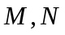 và .
- dòng tiếp theo, dòng ghi số tương ứng là số hiệu của các chú ếch ở hàng .
Kết quả: Ghi ra tệp văn bản FROG.OUT một số duy nhất theo yêu cầu của bài toán.
Ví dụ:
FROG.INP | FROG.OUT | Giải thích
4 6 2  1 4 3 3 2 4  2 4 2 1 4 1  2 3 4 4 1 1  1 1 2 3 4 4 | 15 | - Lần 1 đập ô có số hiệu 1, đạt 7 điểm.  - Lần 2 đập ô có số hiệu 4, đạt 8 điểm.  - Tổng 2 lần đập đạt 15 điểm.
Ràng buộc: 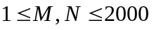; 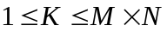 ; Số hiệu của các chú ếch không vượt quá 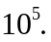
Lưu ý: Các số trên cùng một dòng trong các tệp dữ liệu cách nhau bởi ít nhất một dấu cách.
Phần III (6 điểm)
Câu 5 (6 điểm). Thí sinh sử dụng phần mềm Access để tạo CSDL KINH_DOANH
Dữ liệu trong CSDL KINH_DOANH được lưu trữ bởi 3 bảng có các thông tin sau:
+ Bảng KHACH_HANG: Quản lý các thông tin khách hàng, mỗi khách hàng có duy nhất một mã khách hàng để phân biệt với các khách hàng khác.
Thông tin | Tên trường | Đặc tả hoặc dữ liệu ví dụ
Mã khách hàng | MAKH | KH001, KH002,…
Họ tên khách hàng | HOTEN | Độ dài không quá 40 ký tự
Địa chỉ khách hàng | DIACHI | Độ dài không quá 50 ký tự
Số điện thoại liên hệ | SDT | 02403626705, 0956432401, …
+ Bảng HANG_HOA: Quản lý thông tin các mặt hàng, mỗi mặt hàng có duy nhất một mã mặt hàng để phân biệt với các mặt hàng khác.
Thông tin | Tên trường | Đặc tả hoặc dữ liệu ví dụ
Mã mặt hàng | MAMH | Độ dài không quá 10 ký tự
Tên mặt hàng | TENMH | Độ dài không quá 40 ký tự
Đơn giá | DONGIA | Số nguyên phạm vi 4 byte
Đơn vị tính | DONVI | Cái, Chiếc, Kg, …
+ Bảng CHITIET: Quản lý thông tin chi tiết bán hàng. Mỗi một số thứ tự là duy nhất cho biết một mặt hàng được bán cho một khách hàng tại một thời điểm.
Thông tin | Tên trường | Đặc tả hoặc dữ liệu ví dụ
Số thứ tự | STT | Đánh số tự động
Mã khách hàng | MAKH
Mã mặt hàng | MAMH
Số lượng bán | SOLUONG | Số nguyên phạm vi 2 byte
Ngày bán hàng | NGAYBAN | 14/2/2017, 20/3/2017,…
Yêu cầu:
5.1. (2 điểm) Xác định và khai báo cấu trúc bảng, chỉ định khóa chính cho các bảng, đặt tên bảng, lưu cấu trúc bảng, tạo liên kết giữa các bảng.
+ Nhập dữ liệu cho các bảng theo mô tả cho dưới đây:
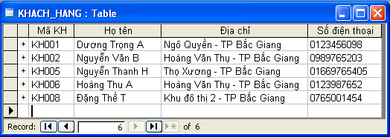
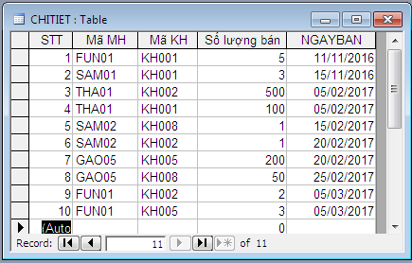
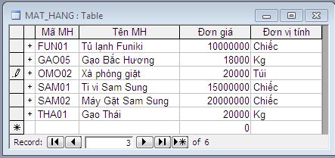

5.2. (1,5 điểm) Tạo 3 biểu mẫu sau?
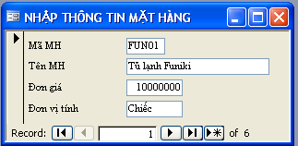
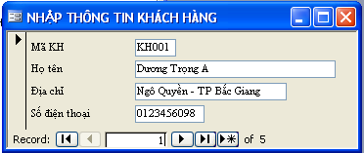
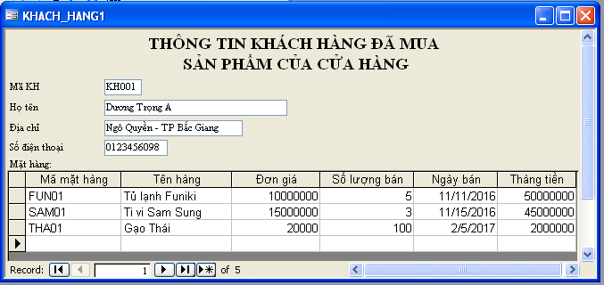
5.3. (2,5 điểm) Tạo các truy vấn có tên và ý nghĩa như sau:
+ THONG_KE_TONG_SO_LUONG gồm 3 cột là MAMH, TENMH, TONGSL để thống kê tổng số lượng từng loại mặt hàng đã được bán.
+ TONG_TIEN_KHACH_HANG gồm 4 cột MAKH, HOTEN, DIACHI, TONGTIEN để thống kê tổng tiền mua hàng của từng khách hàng.
+ THONG_KE_SO_LUONG_TB_10 gồm 4 cột MAMH, TENMH, TBSOLUONG, DONVI để thống kê các mặt hàng được bán ra với số lượng bán ra trung bình lớn hơn 10.
+ THONG_KE_THANG_2 gồm 3 cột MAMH, TENMH, SOLAN để thống kê số lần bán từng mặt hàng trong tháng 2 năm 2017.
+ HANGTON gồm 2 cột MAMH, TENMH, DONVI để thống kê các mặt hàng chưa được bán ra lần nào.

__________________ HẾT__________________
Cán bộ coi thi không giải thích gì thêm
Họ và tên thí sinh: ....................................................Số báo danh: …...........................
Giám thị 1 .............................................................Giám thị 2 ....................................................................

